华中农业大学老人文楼附楼室内局部维修工程

跟

踪

周

报

跟踪单位：湖北金信工程造价咨询有限公司
跟踪人员：张超 盛昌
跟踪时间：2026年5月25日~2026年5月31日

跟 踪 周 报
工程名称：华中农业大学老人文楼附楼室内局部维修工程
日期：2026年5月31日 | 星期日 | 记录人：张超 位艳
一、工程概况：
- 施工单位：湖北致中和建设工程有限公司
- 设计单位：武汉开来建筑设计有限公司
- 监理单位：湖北华隆工程管理有限公司
- 施工内容：1层楼梯间及中庭墙面涂料翻新;2-3层天地墙面翻新、门更换、窗帘换新、电气、给排水改造;屋面墙顶面涂料翻新等。
- 合同金额：565000.00元 人民币（大写）：伍拾陆万伍仟元整；暂列金额（不含税）：10000.00元 人民币（大写）：壹万元整；专业工程暂估价（不含税）：15000.00元 人民币（大写）：壹万伍仟元整。
6.合同工期：21天。
7.开工日期：2026年 4月 26 日。
- 施工进展：
- 304房间增加石膏板吊顶；
- 插座明线槽拆除改暗线；
- 窗帘安装；
- 119房间改造；
- 灯具安装；
- 洁具安装；
- 三台空调增加5*4mm2电源线；
- 原有门刷漆。
- 现场抽检：
- 涂膜防水；
- 洁具；
- 灯具；
- 电线。
- 现场记录：
304房间石膏板吊顶
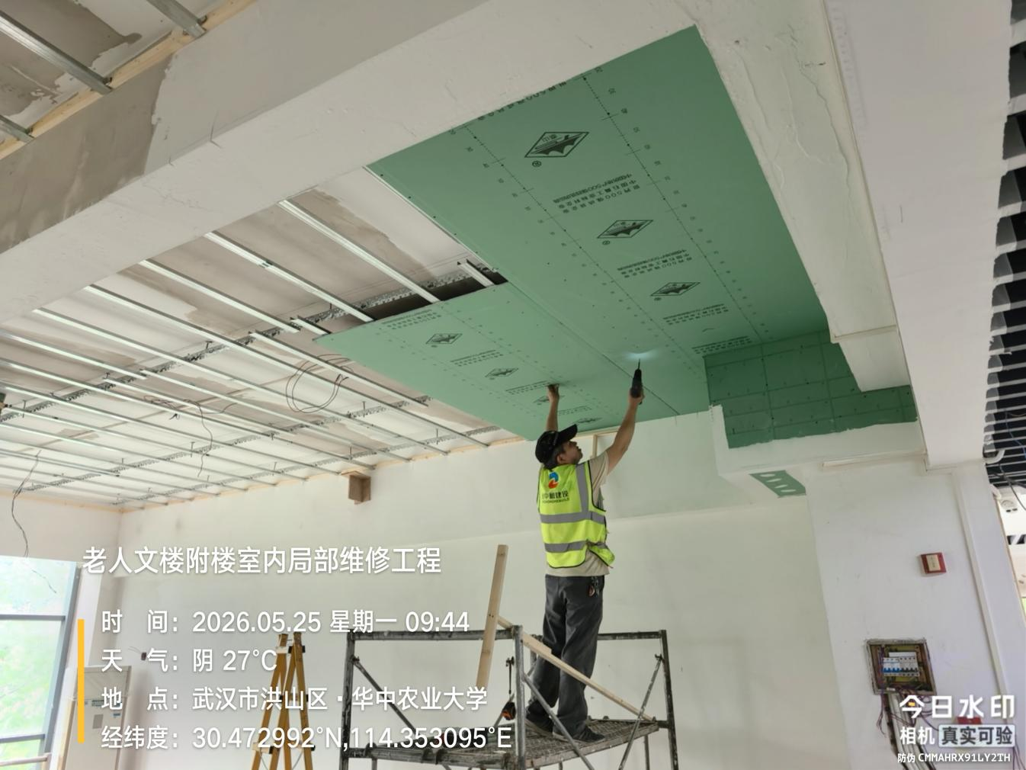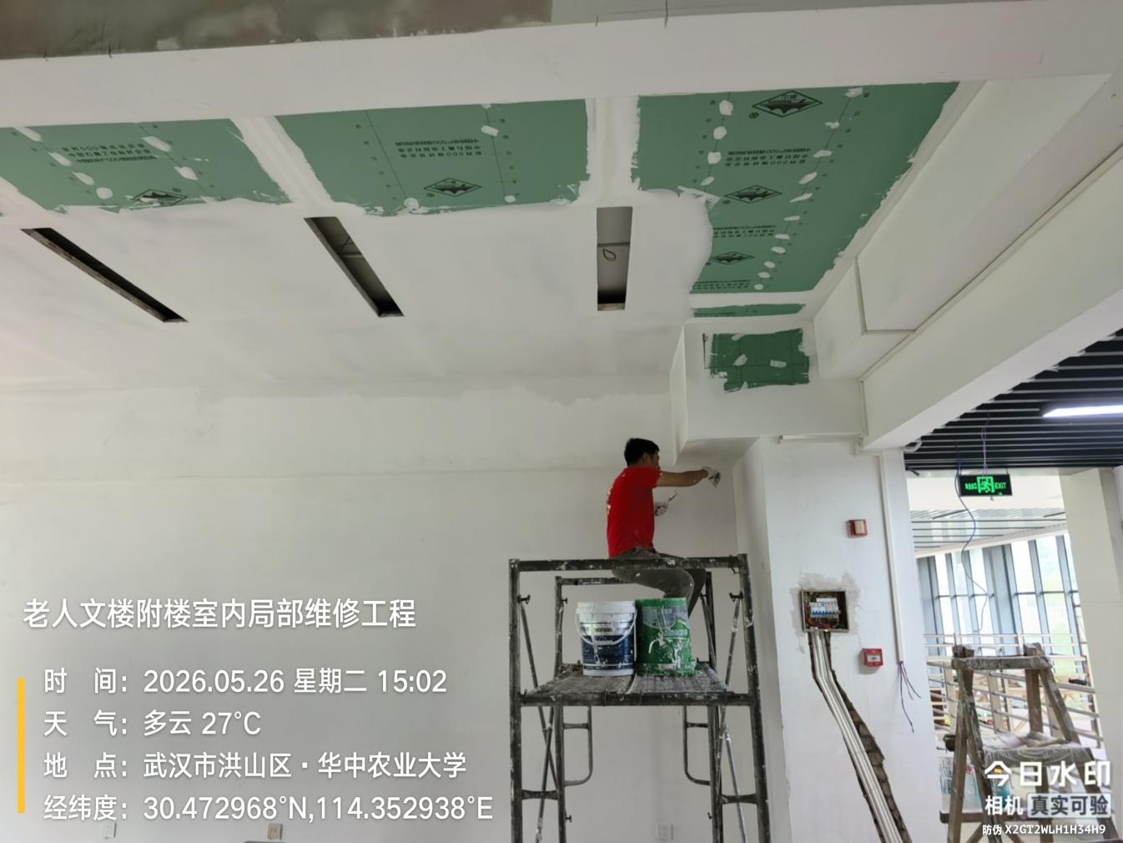
明线槽拆除改暗线
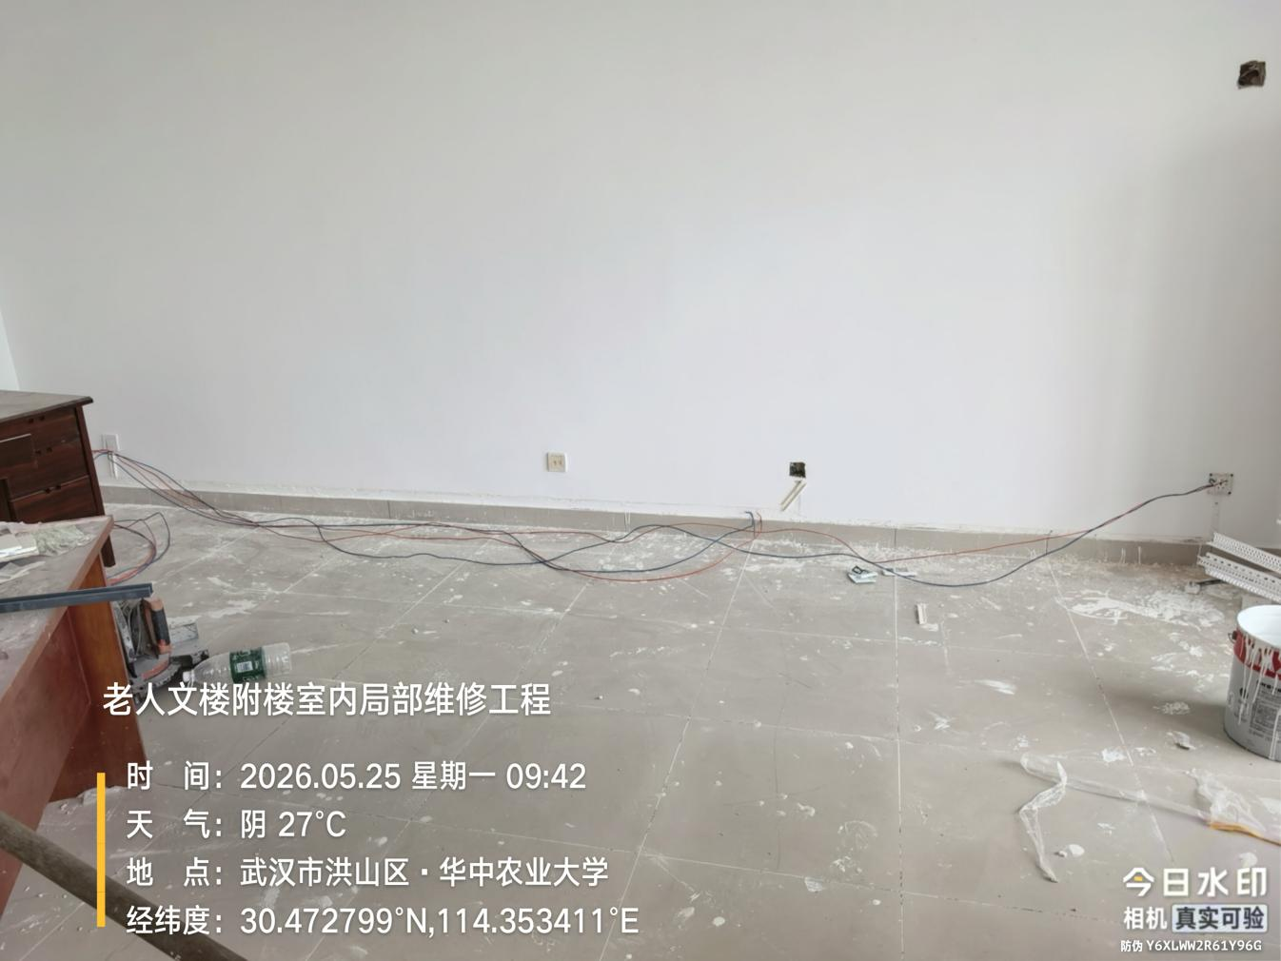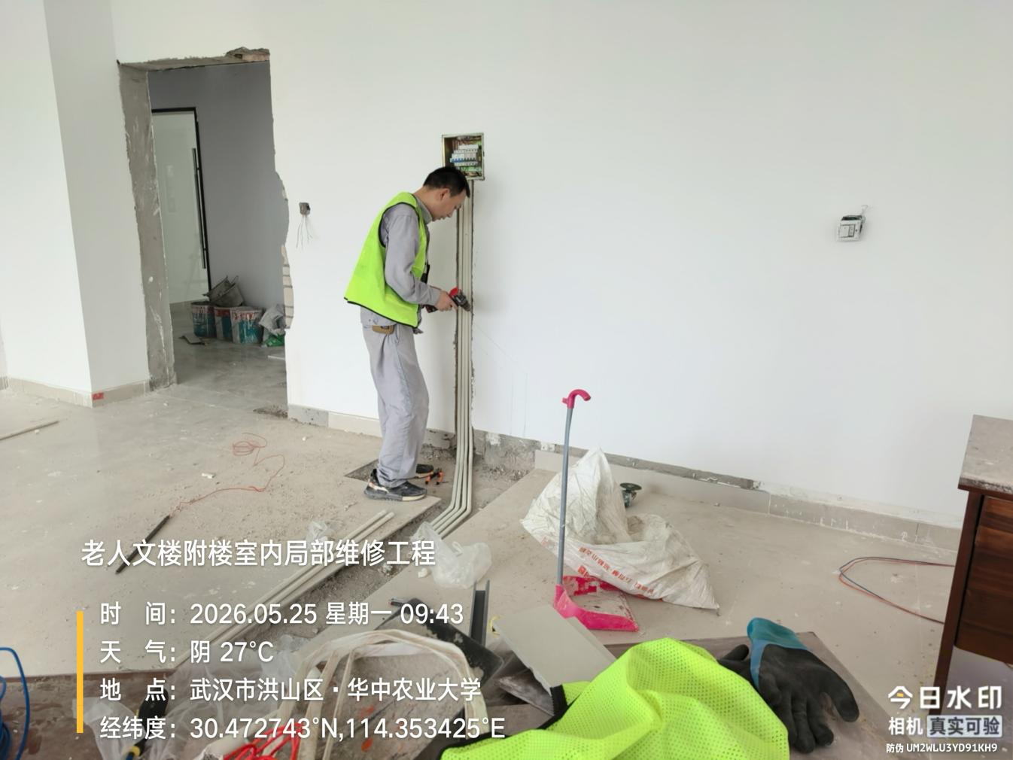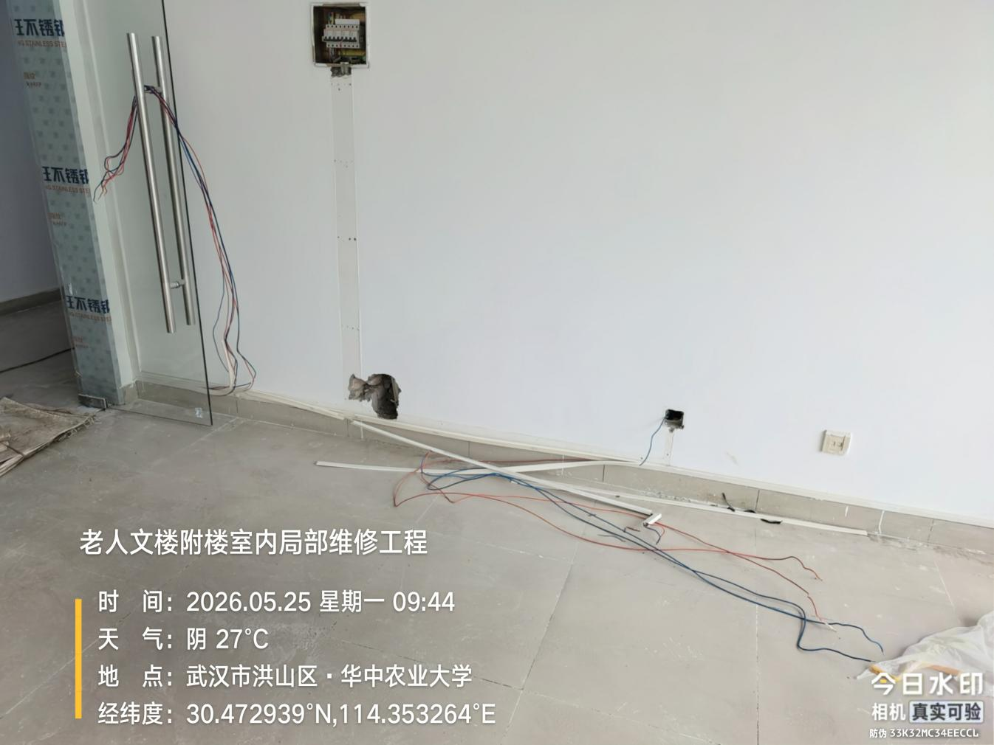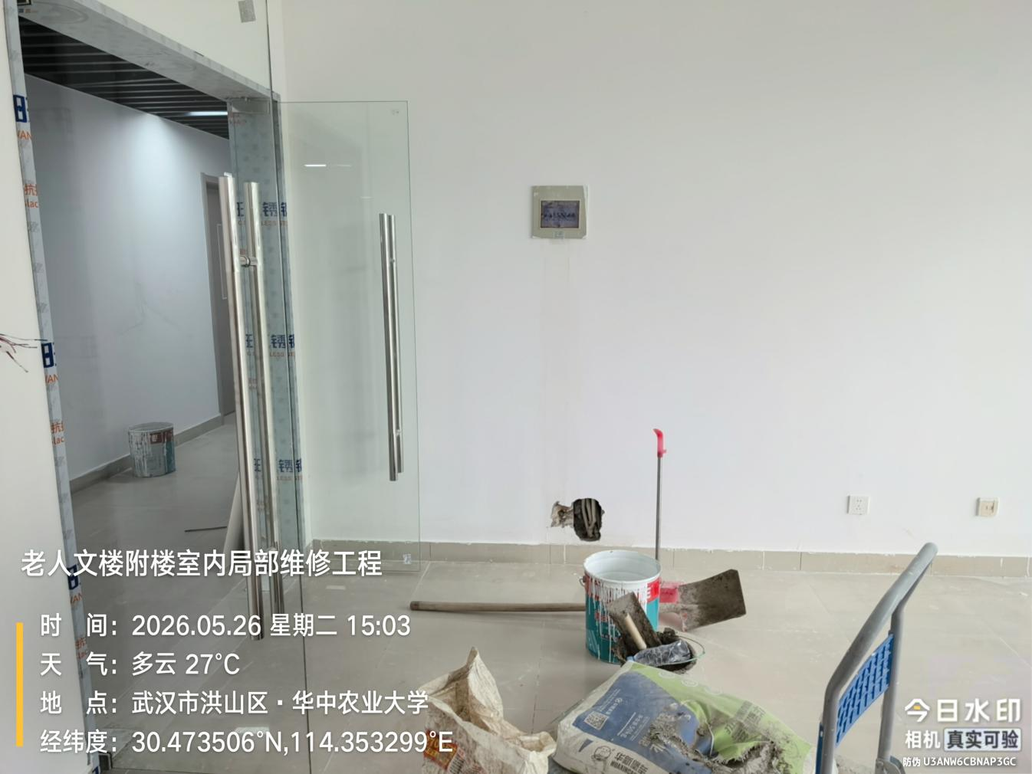
窗帘安装
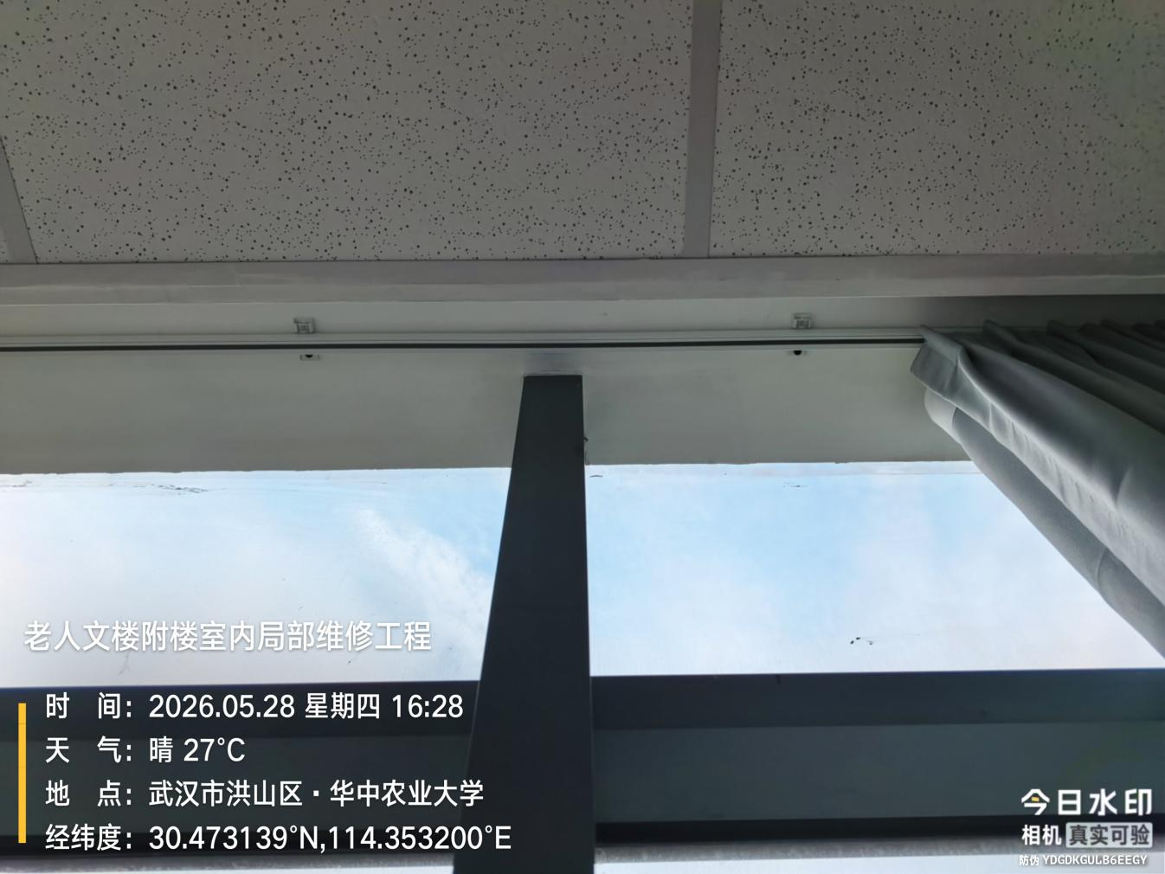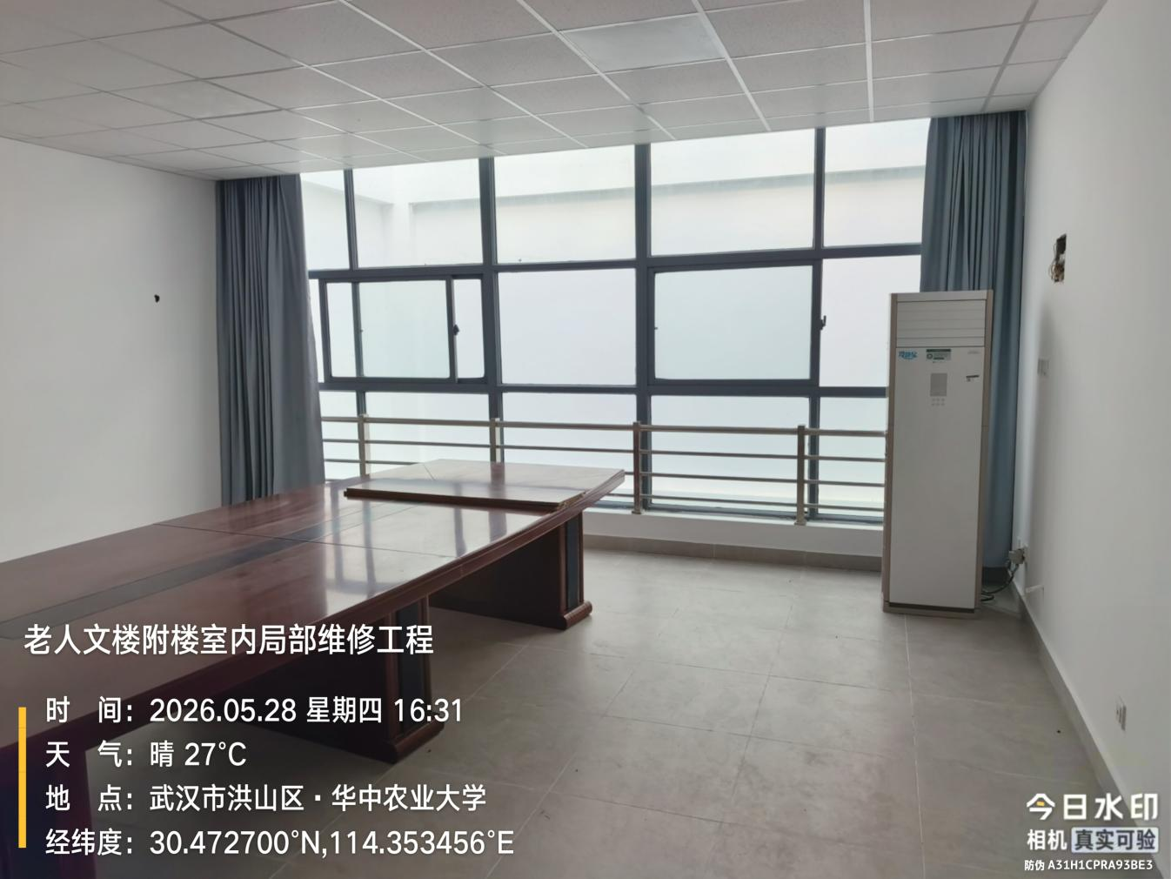
119房间改造
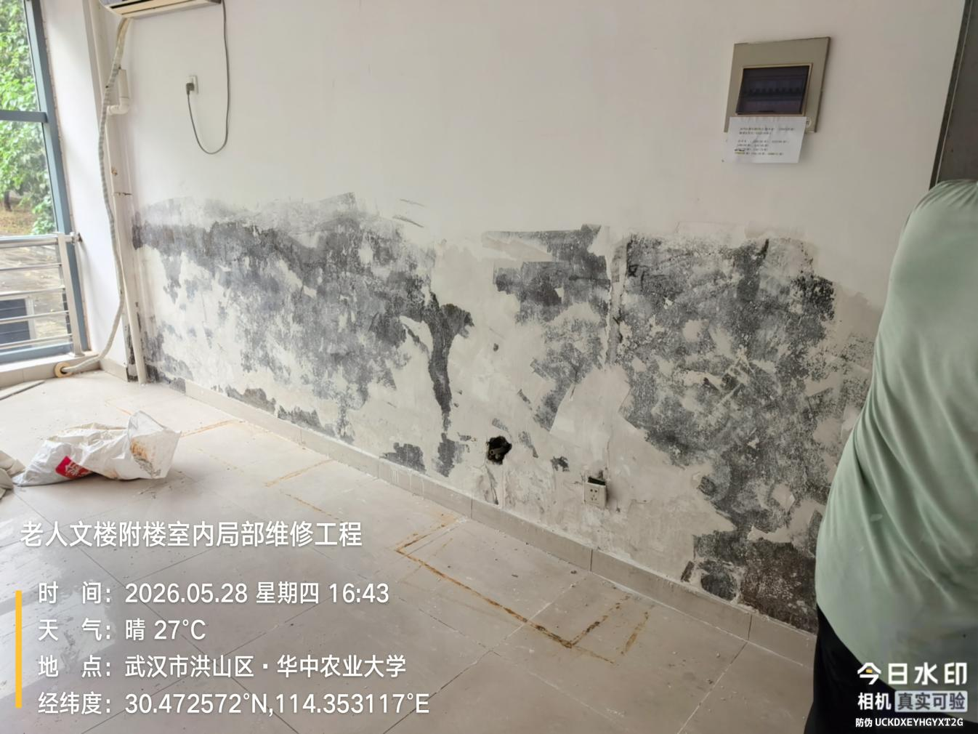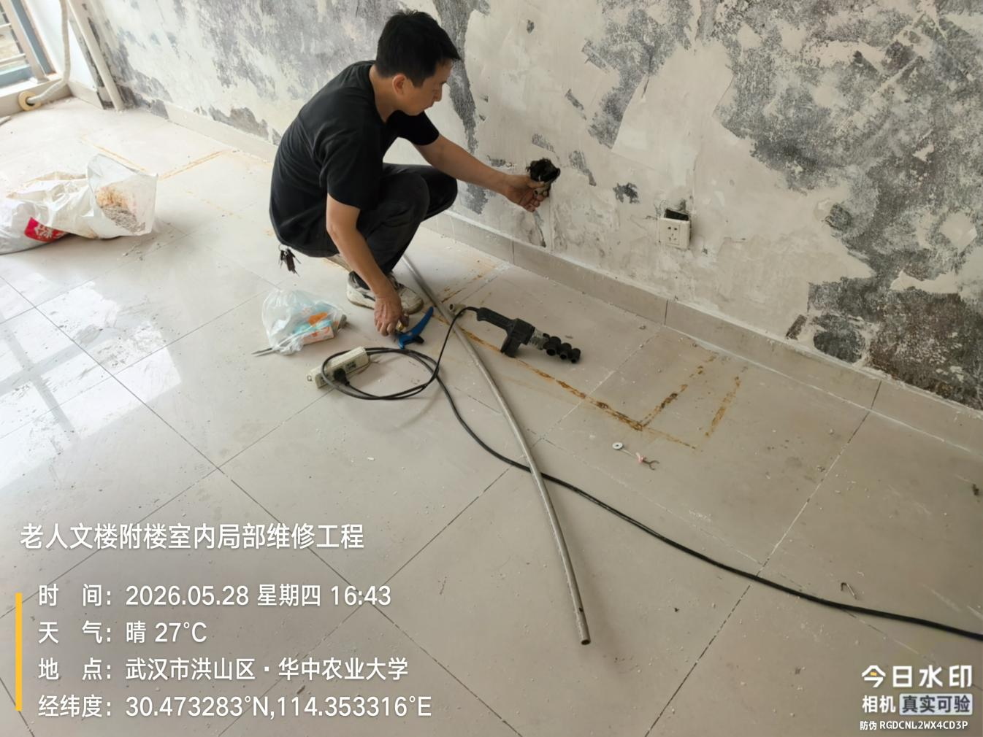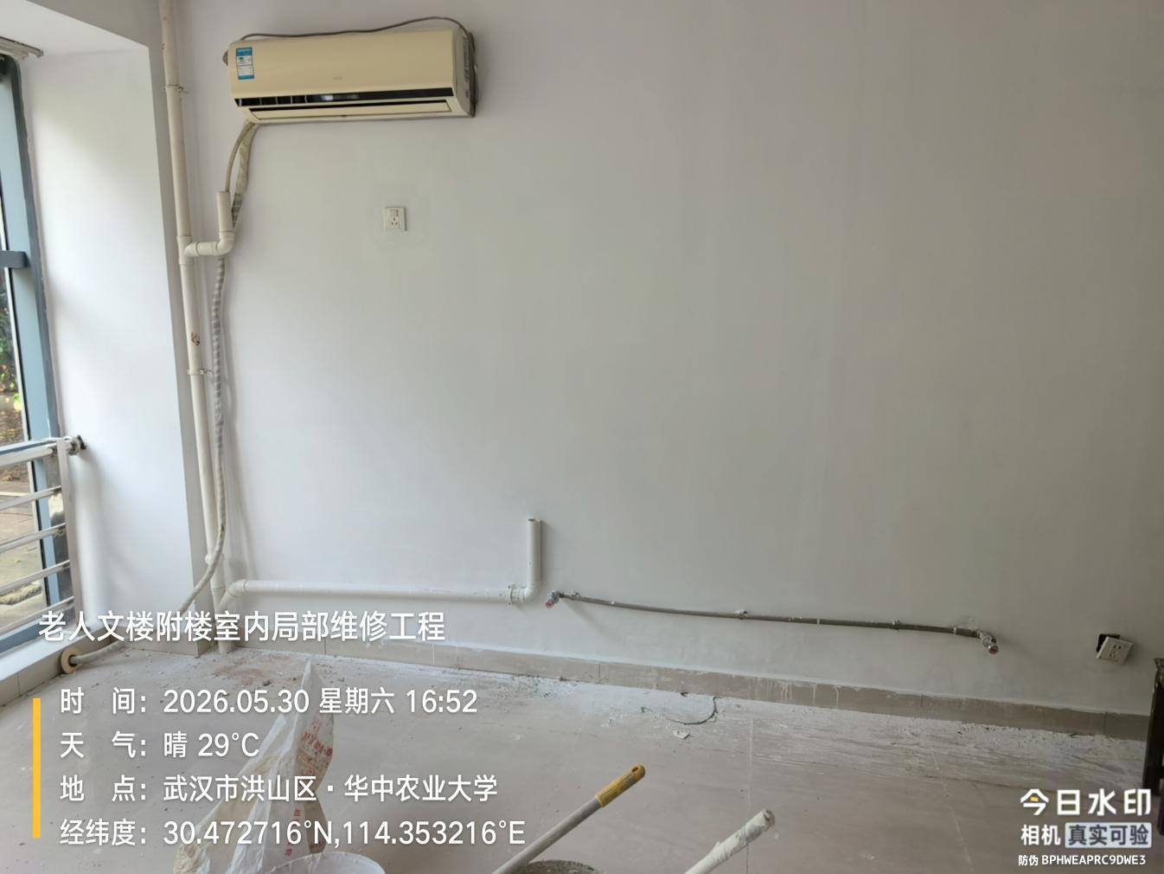
灯具安装
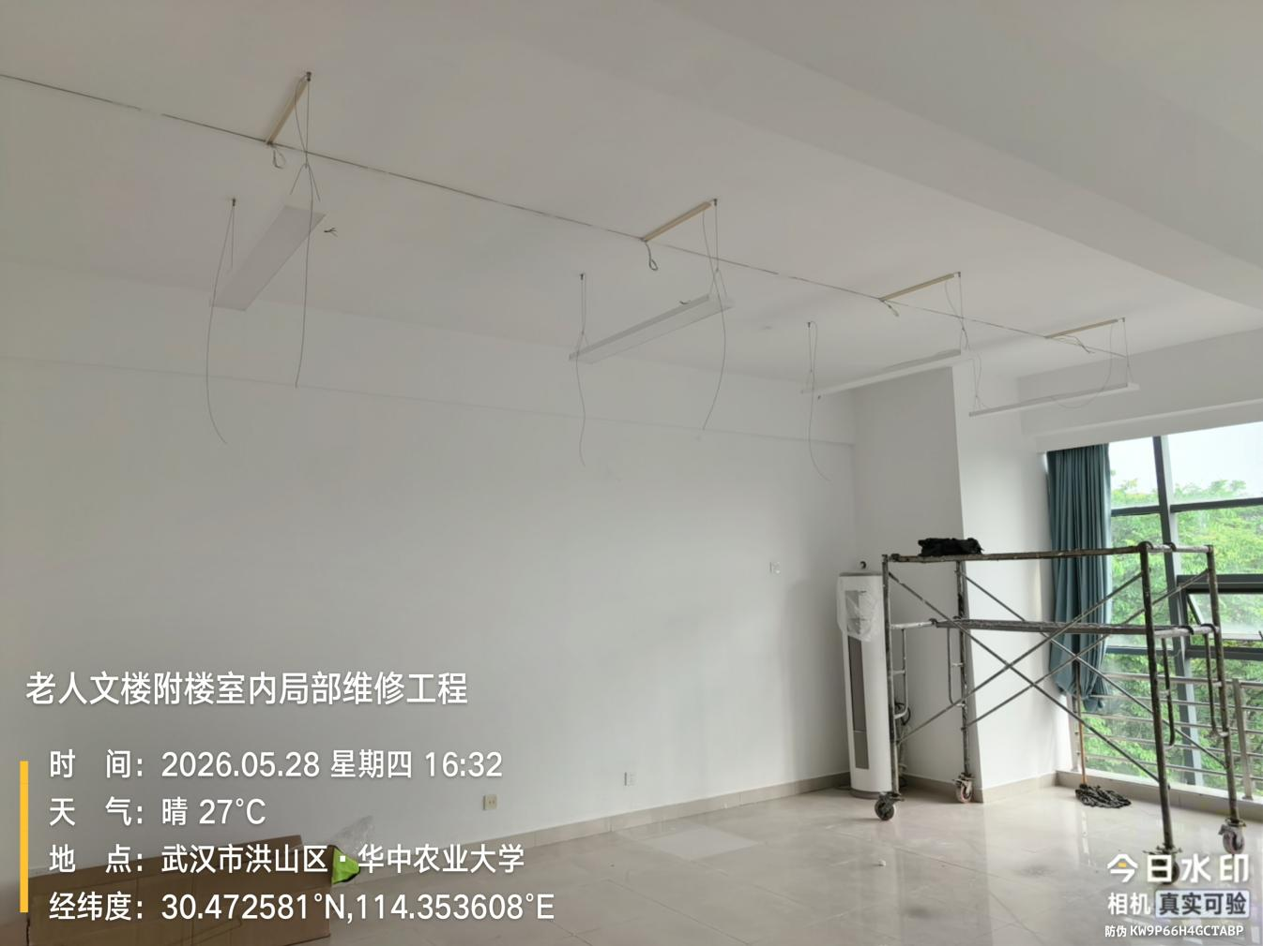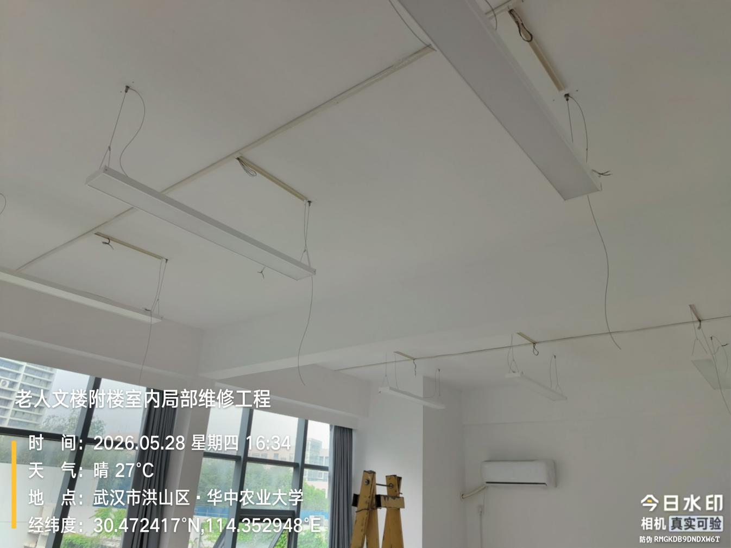
洁具更换
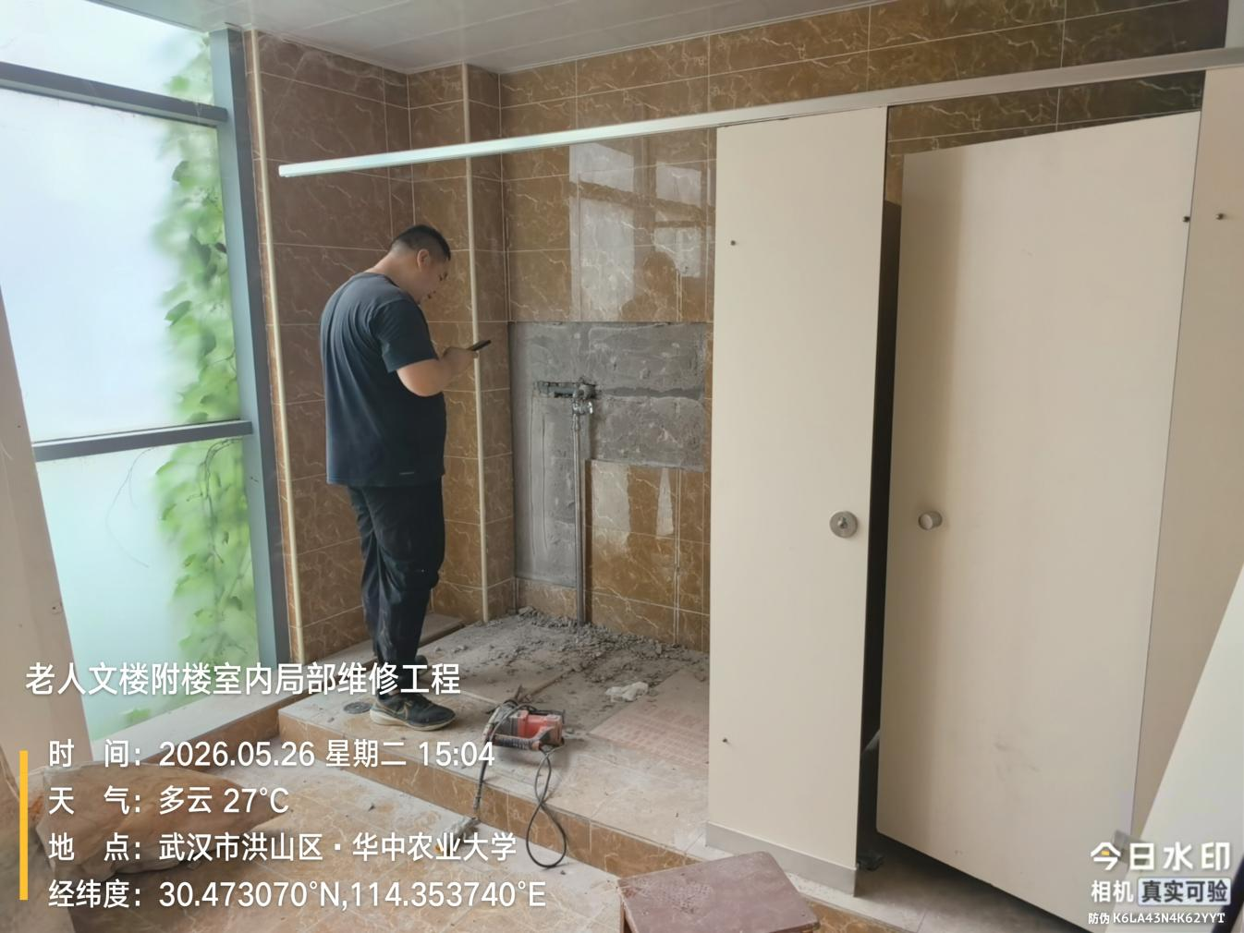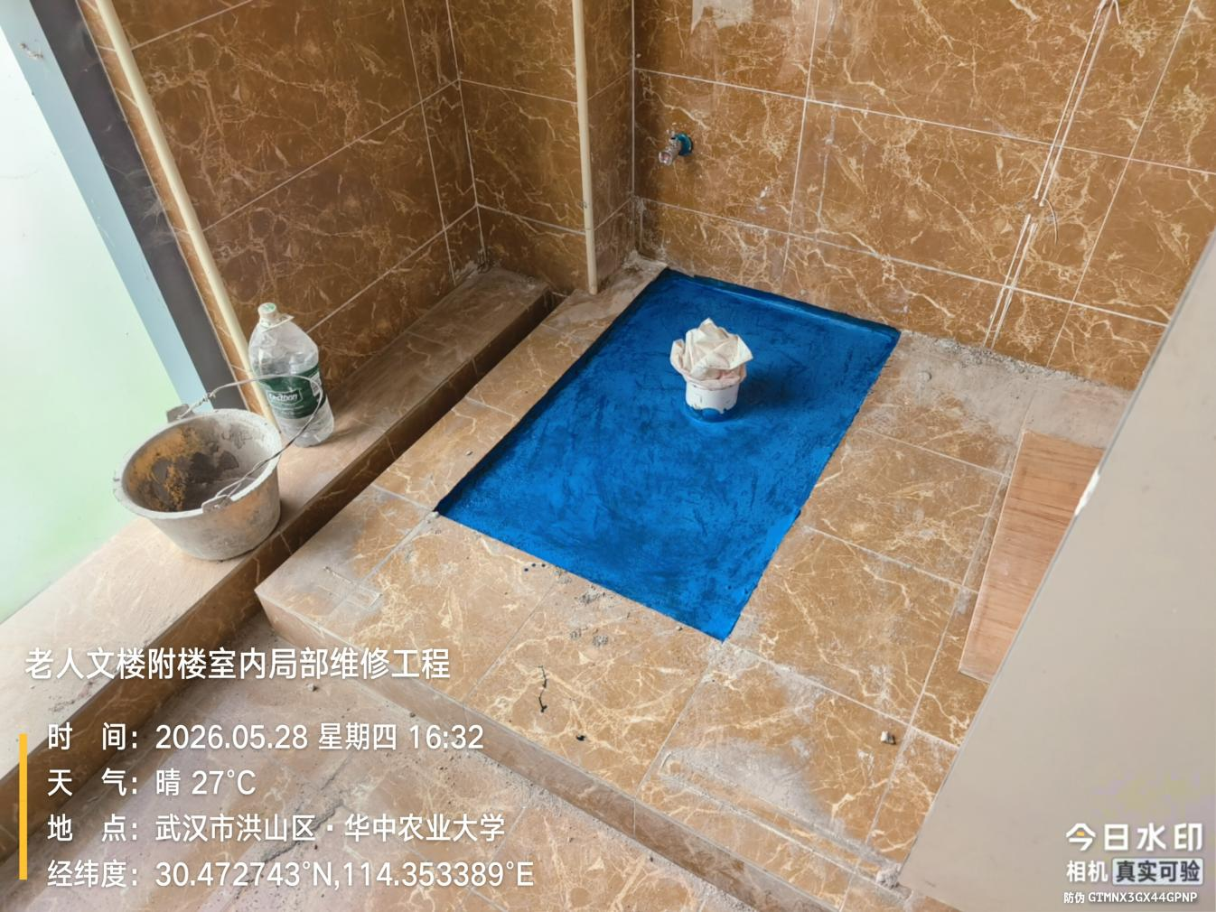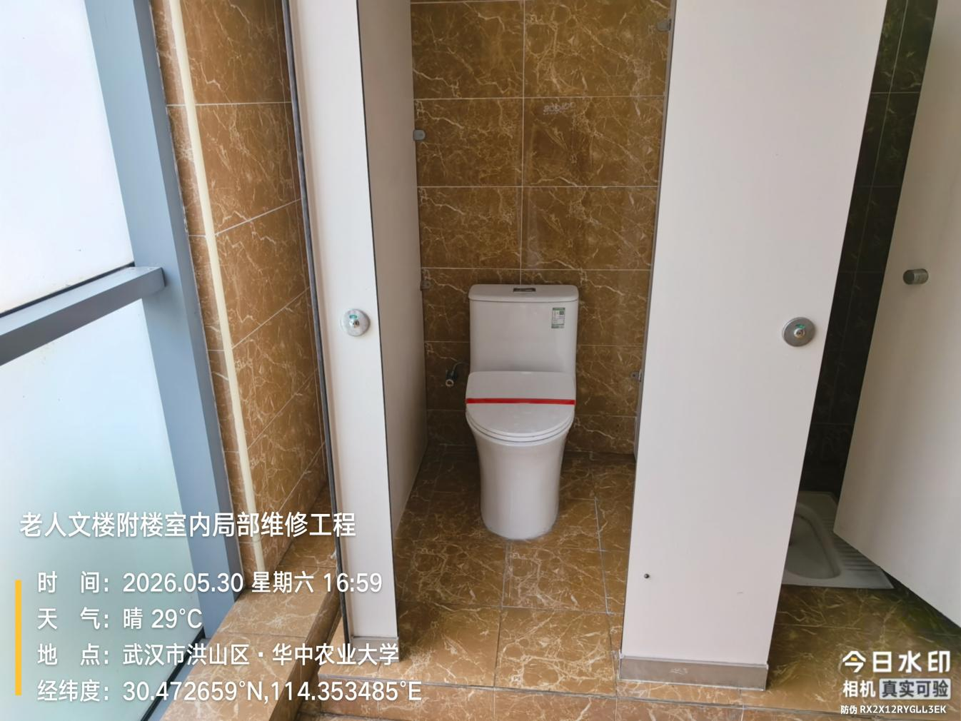
空调布线
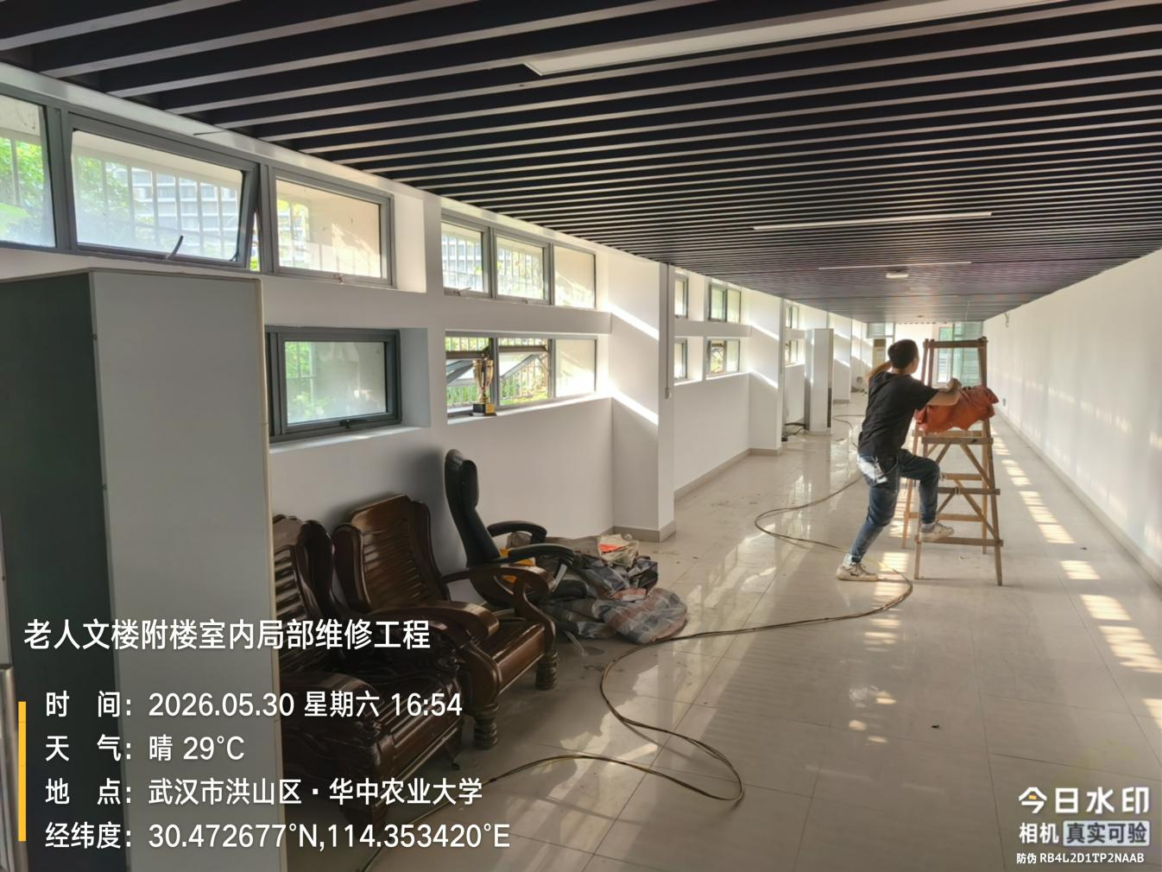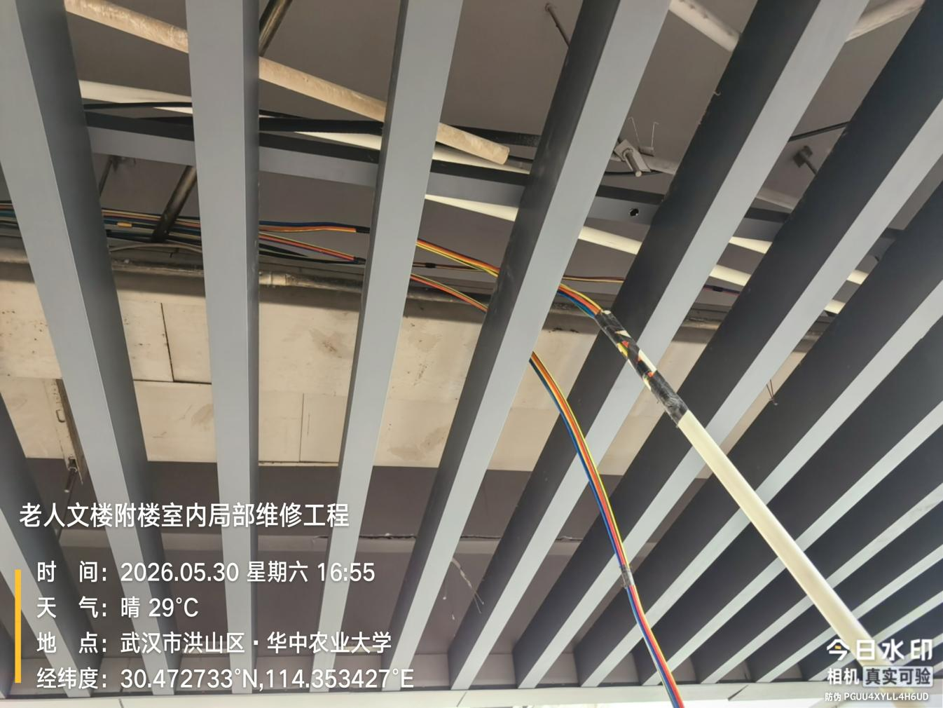
门刷漆
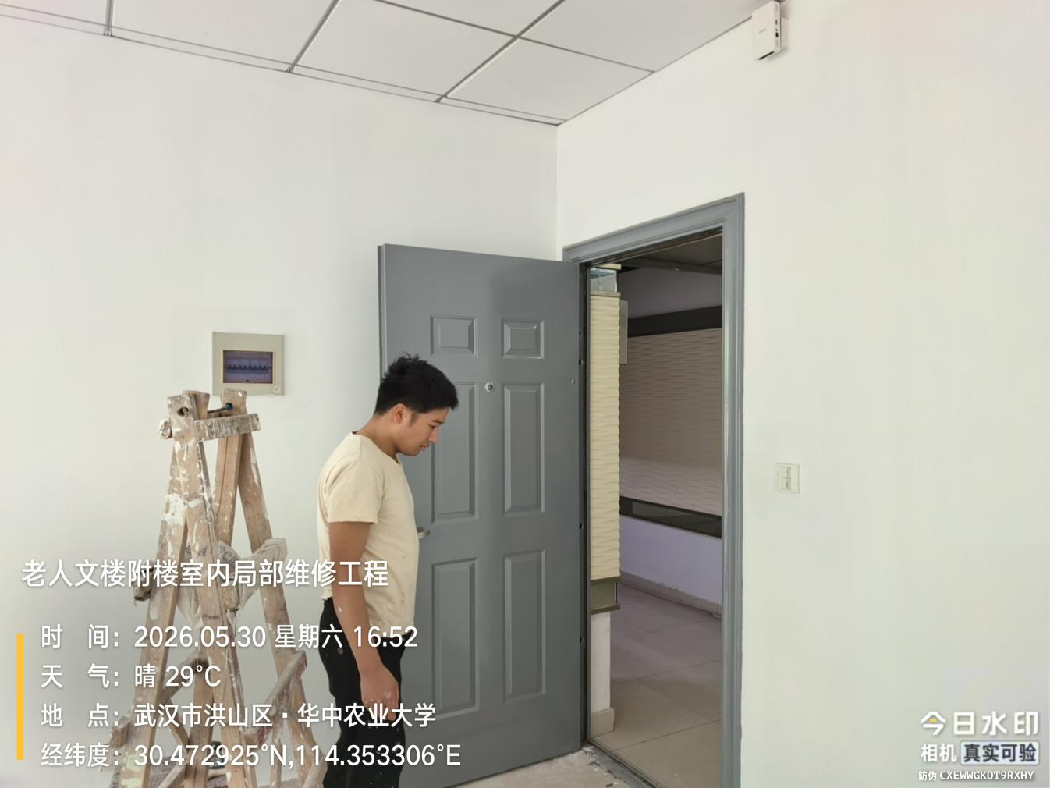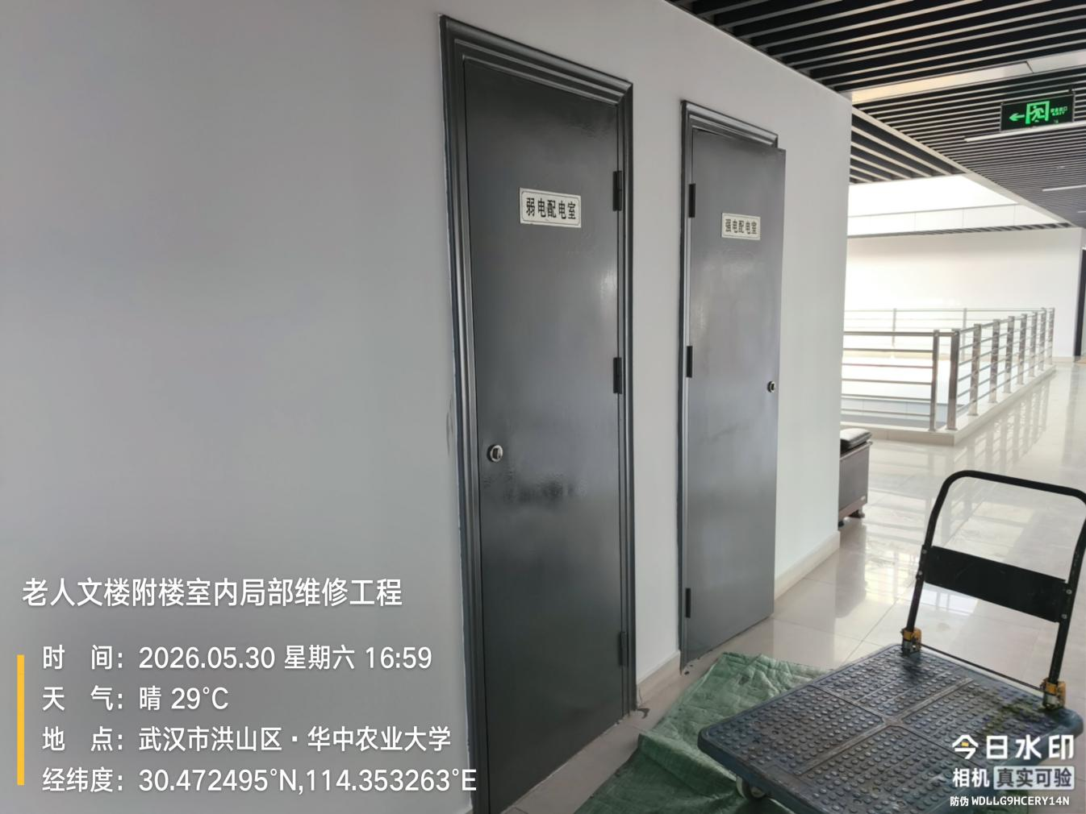
防水
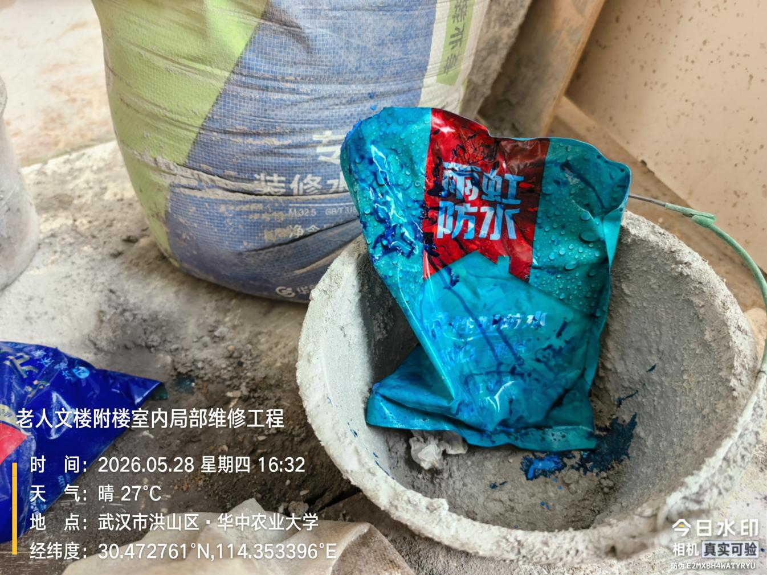
洁具
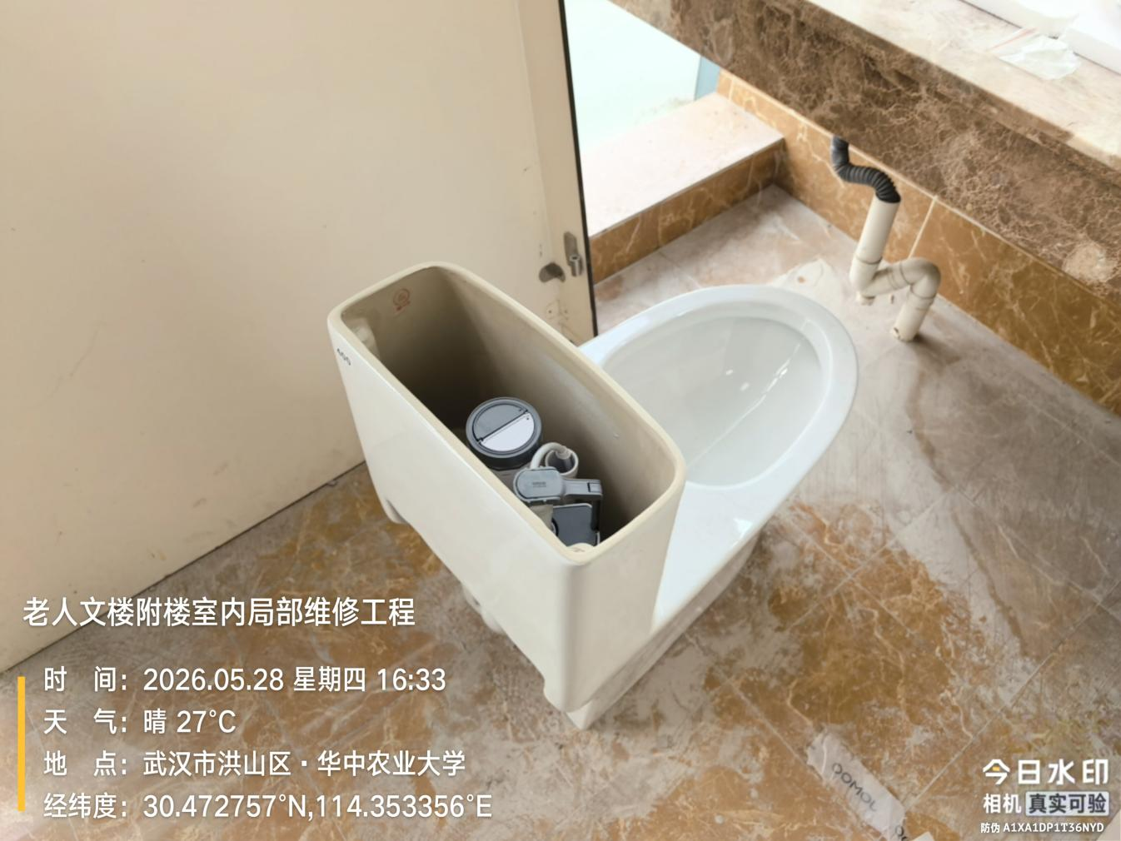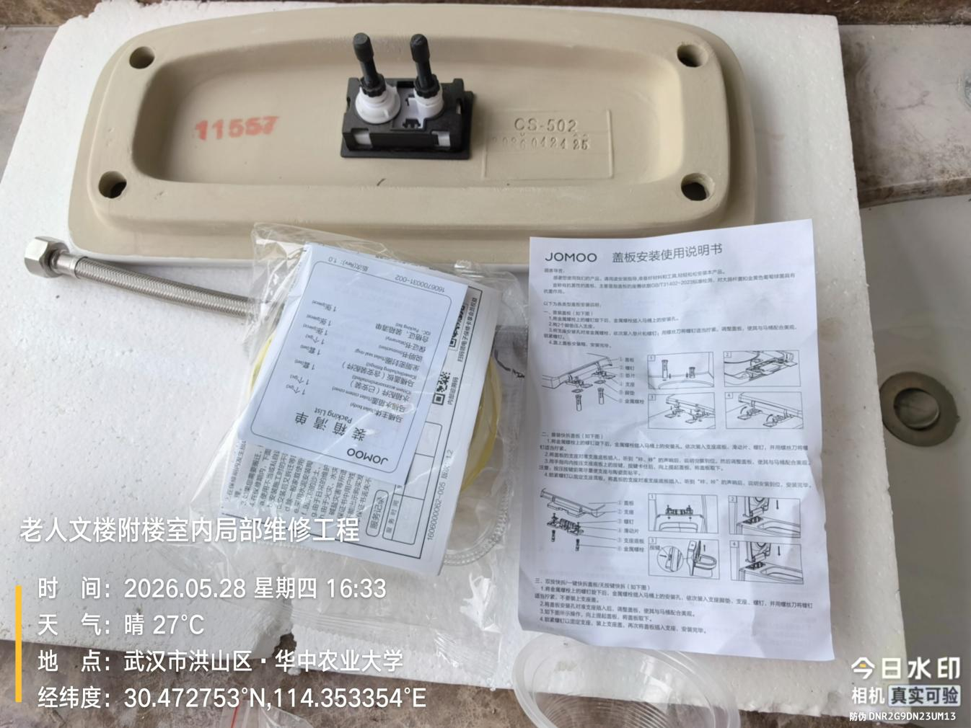
灯具
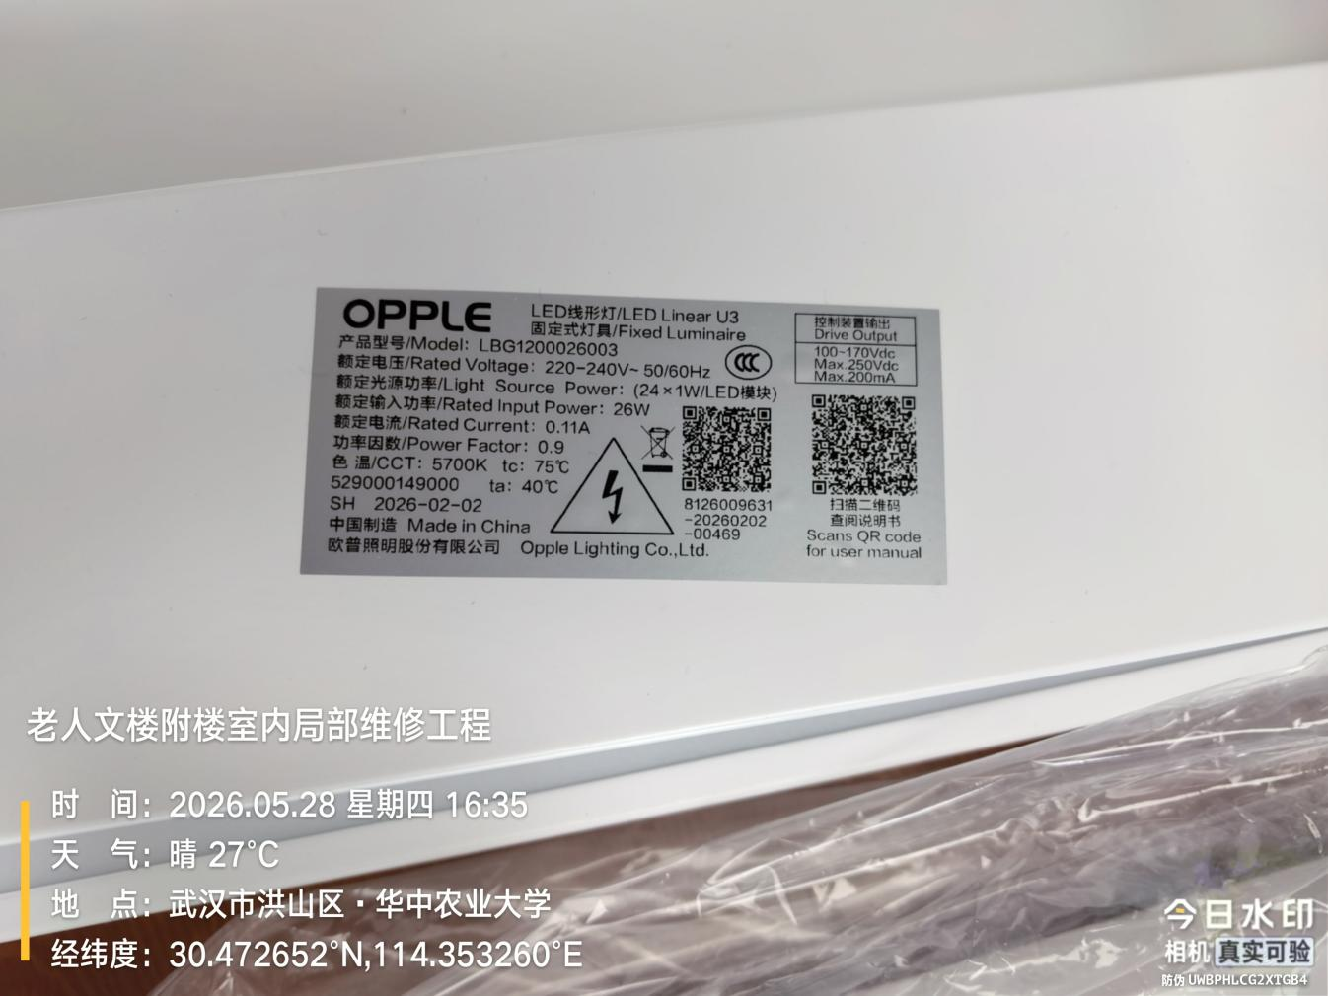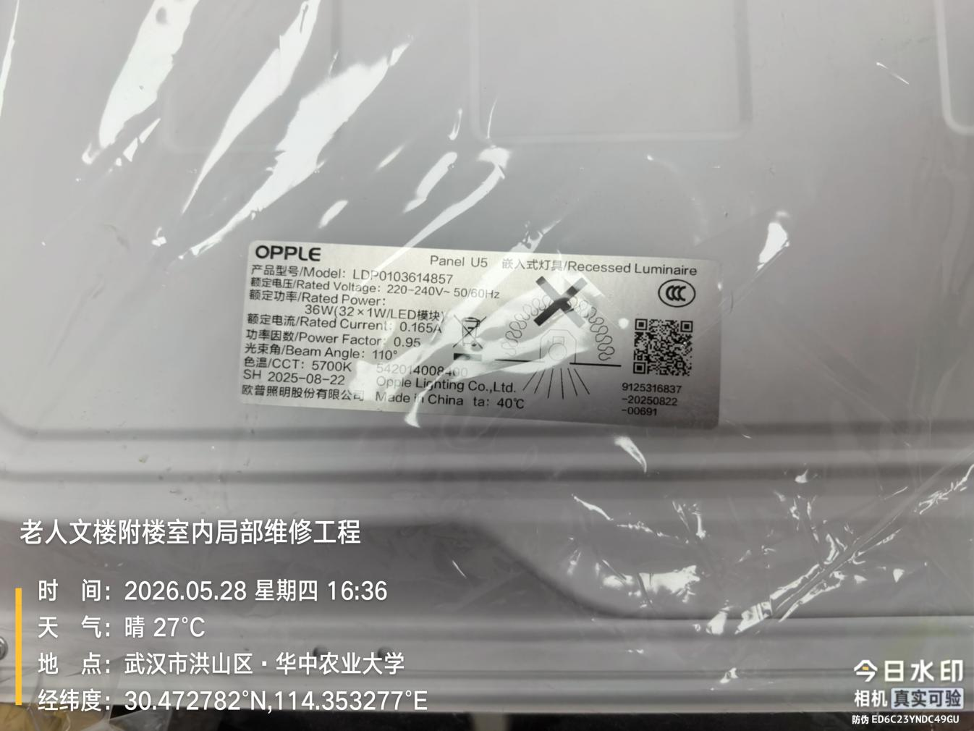
电线
